Título (150 caracteres)
Primeiro nome Apelido 1, Primeiro nome Apelido 2 e Primeiro nome Apelido 3,*
1 Afiliação 1 (Universidade, Departamento, Cidade)
2 Afiliação 2 (Universidade, Departamento, Cidade)
O nome do autor apresentador deve estar sublinhado.
Resumo:
Texto principal em Gill Sans MT, tamanho de letra 11, normal. Os parágrafos devem estar justificados à esquerda e à direita.
O limite para o seu resumo é de UMA PÁGINA apenas. Resumos que não cumpram estes requisitos de formatação serão devolvidos. A comissão organizadora reserva-se o direito de editar os resumos para garantir a formatação correta.
Se for benéfico para o trabalho, o resumo poderá incluir uma imagem ou tabela, de acordo com o exemplo abaixo.
Por favor, não altere o estilo do modelo, incluindo formatação da página e das margens.
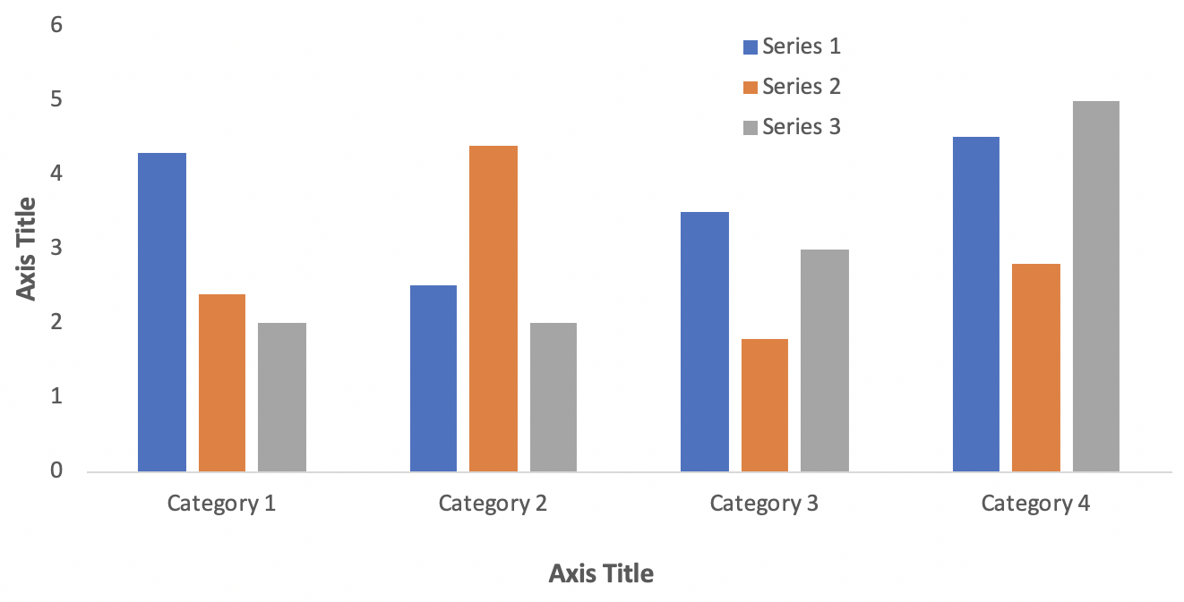

Figura 1. Esta é uma figura. Os esquemas devem seguir a mesma formatação e as imagens podem ser a cores.

Agradecimentos: não obrigatório
Referências: não é obrigatório. Recomendamos a utilização do estilo AMA, conforme se segue:
1. Alves R, Gonçalves AC, Rutella S, et al. Resistance to Tyrosine Kinase Inhibitors in Chronic Myeloid Leukemia-From Molecular Mechanisms to Clinical Relevance. Cancers (Basel). 2021;13(19):4820. doi:10.3390/cancers13194820

